Ссылка на онлайн meet.google.com/ojk-gknz-frq

Не получается по ссылке ? Пробуй по коду

ДОБРЫЙ ДЕНЬ ! НАПОМИНАЮ : МЫ ПОДВОДИМ ИТОГИ РАБОТЫ ПО СОСТАВЛЕНИЮ

ИССЛЕДОВАТЕЛЬСКИХ РАБОТ ПО ОХРАНЕ ОКРУЖАЮЩЕЙ СРЕДЫ.

СЕГОДНЯ СВОЙ ОТЧЕТ ПРЕДСТАВЛЯЮТ :

ГЕЛЕЦКИЙ МАКСИМ

ЖУРАВЛЕВА ВИОЛЕТТА

ФЕДИШИН ВЛАДИСЛАВ

ГУРА АННА

ЧЕРНАЯ АНАСТАСИЯ

НАПОМИНАЮ : ДЛЯ УСПЕШНОЙ ЗАЩИТЫ ВАМ НЕОБХОДИМЫ :

- РАБОТА С ПОЛОЖИТЕЛЬНОЙ РЕЦЕНЗИЕЙ, ТЕКСТ ЗАЩИТЫ , ПРЕЗЕНТАЦИЯ ,ВОПРОСЫ ДЛЯ ОППОНЕНТОВ. 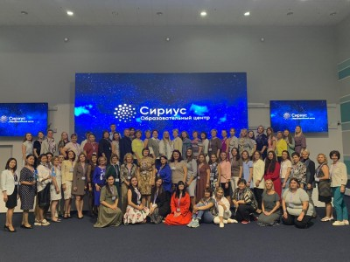

ЖЕЛАЮ ВСЕМ УСПЕХОВ !